系统基础

登录方式
登录本行官网（https://www.ynhtbank.com），点击右上方的“关于我们-诚聘英才”，详细阅读《云南红塔银行2026年高校毕业生招聘公告》，点击公告下方的“报名入口”，跳转至报名页面，自行注册个人账号。
为保障系统正常使用与显示，建议使用谷歌chrome浏览器或IE11浏览器，并保证浏览器分辨率在1280*1024以上。
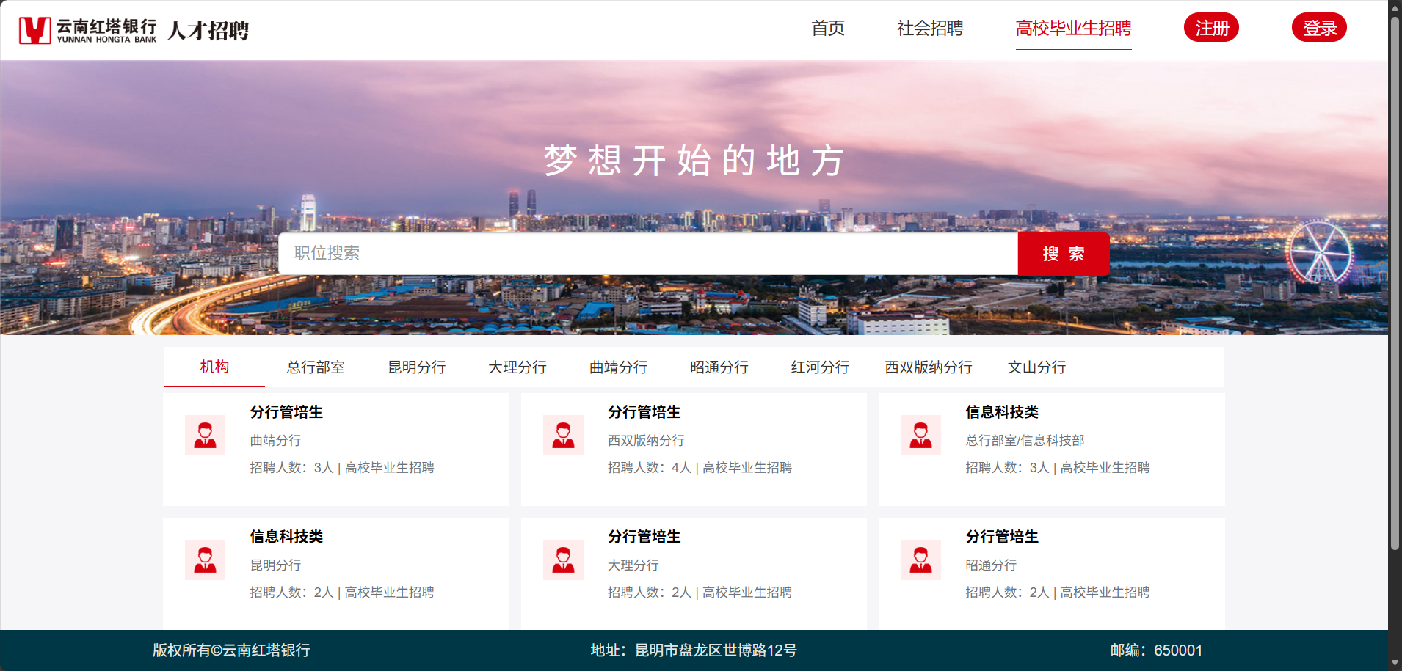

注册账号
点击页面右上方的【注册】，如下图。
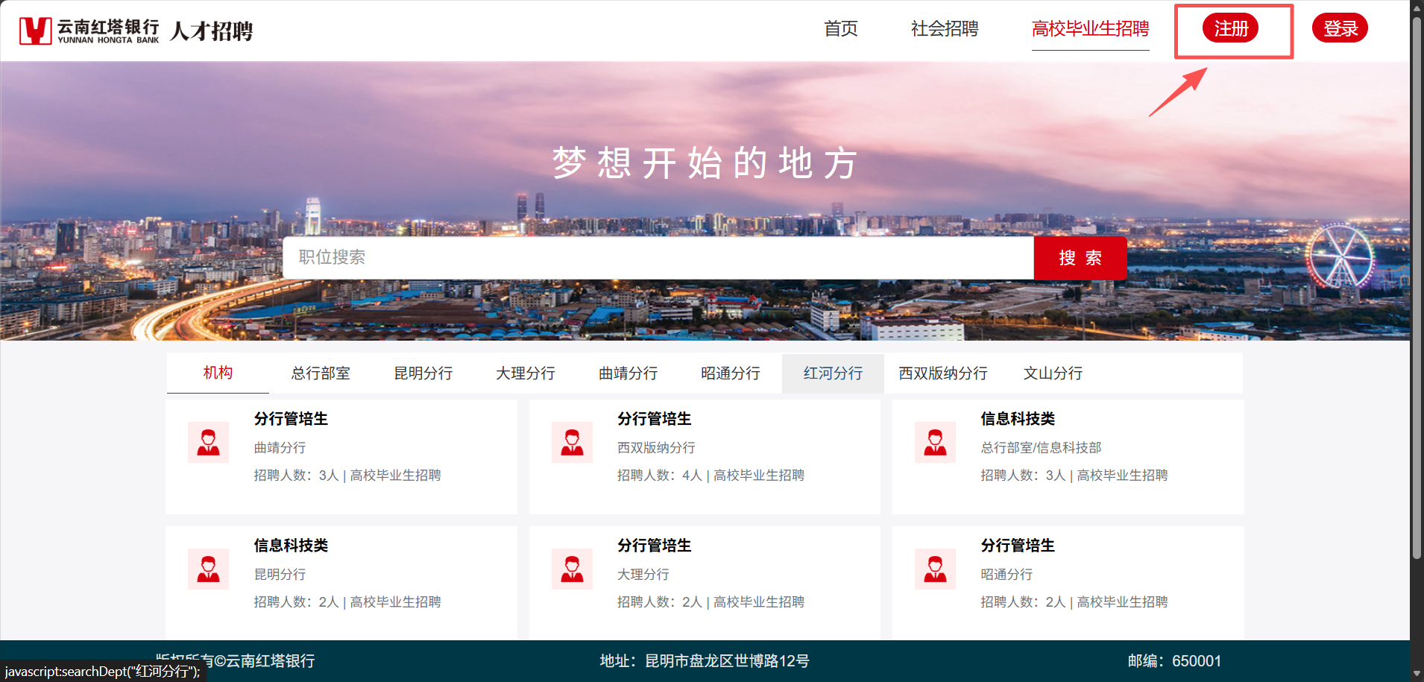
按要求对应填写姓名、身份证号码、11位手机号、密码（需包含大小写字母、数字，8-16位）、验证码等信息，请注意核对信息无误，再最后点击【注册】，如下图。
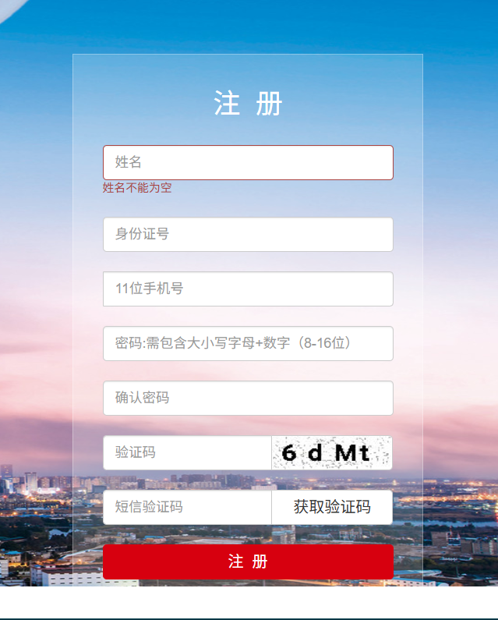

登录账号
在报名页面，点击页面右上方的【登录】，如下图。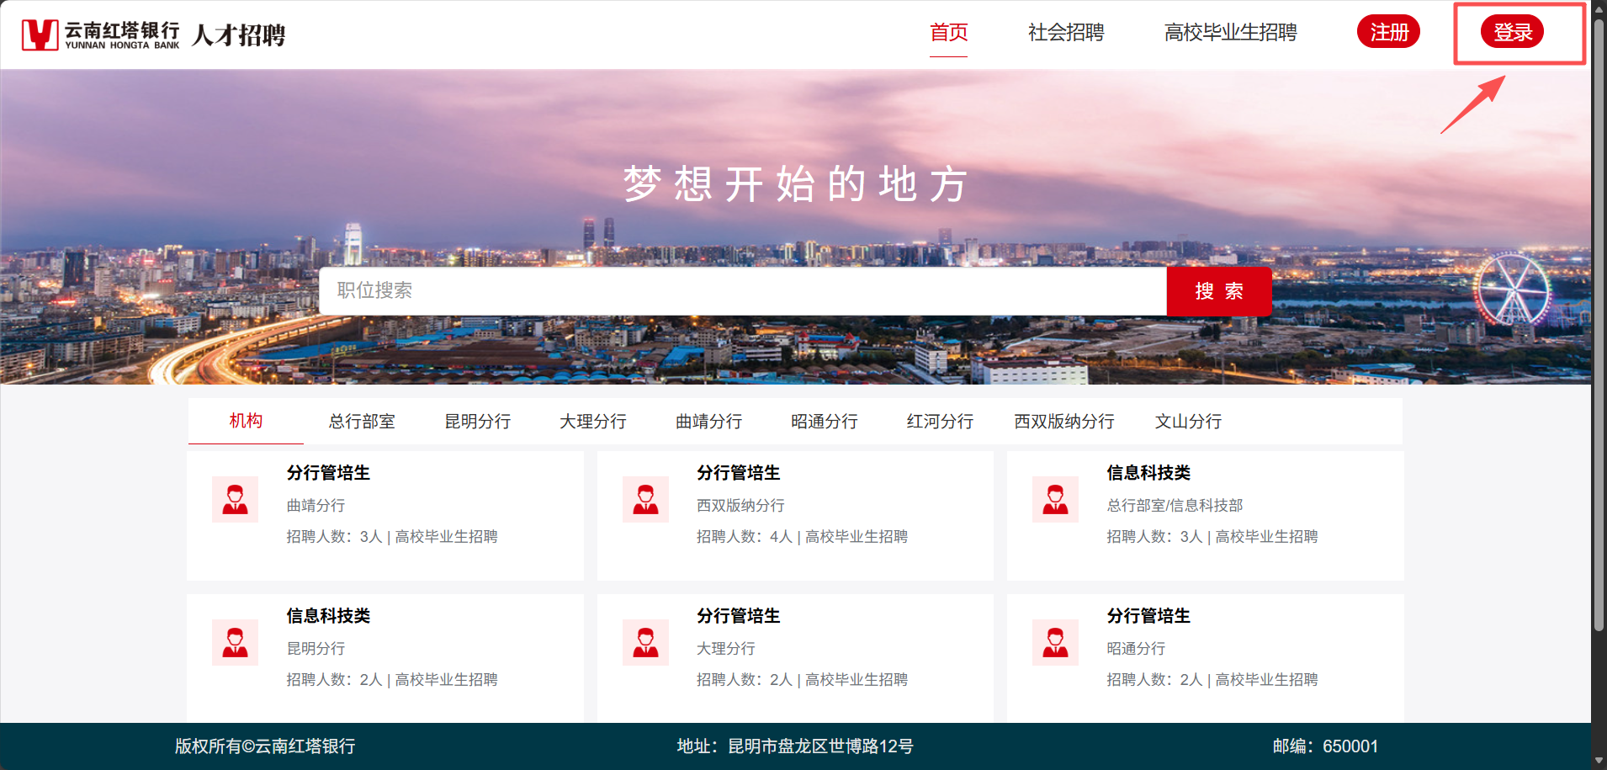
按要求对应填写手机号、密码、验证码等信息，点击【登录】，如下图。
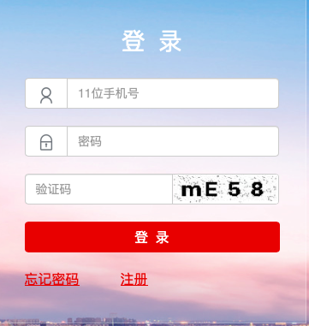

简历填报

简历完善
点击报名页面右上方【您好！XXX】-【我的简历】，如下图。
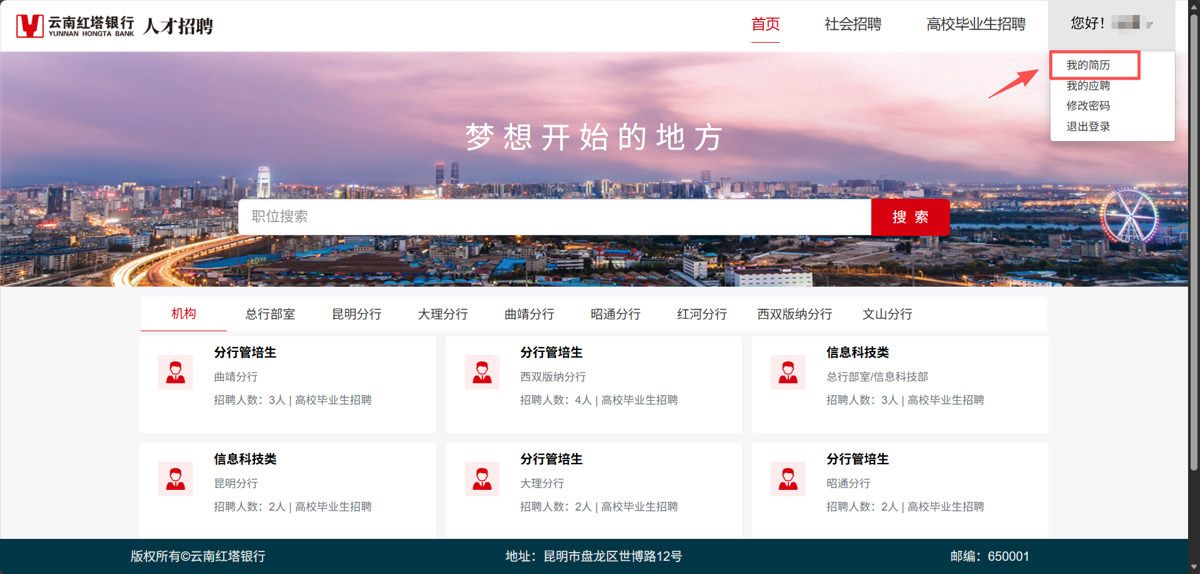
对应点击左侧的简历目录分别进行完善后，点击【保存】，如下图。
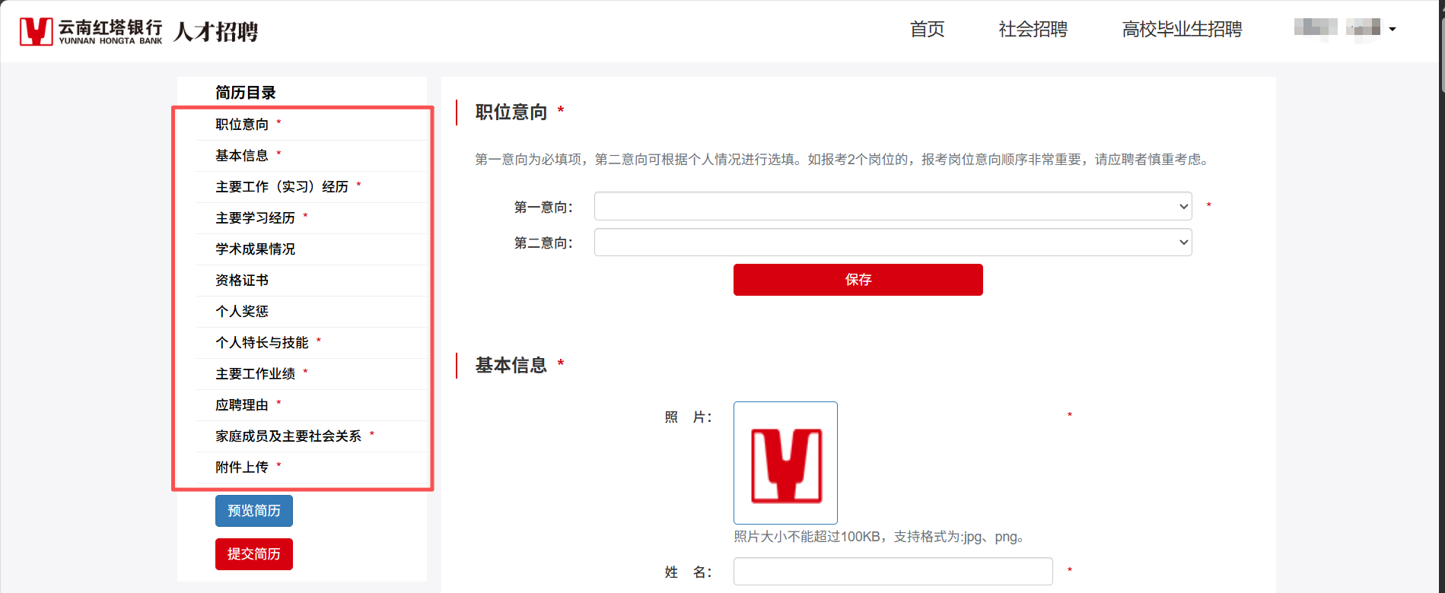

简历投递
点击页面右上方的【高校毕业生招聘】，如下图。
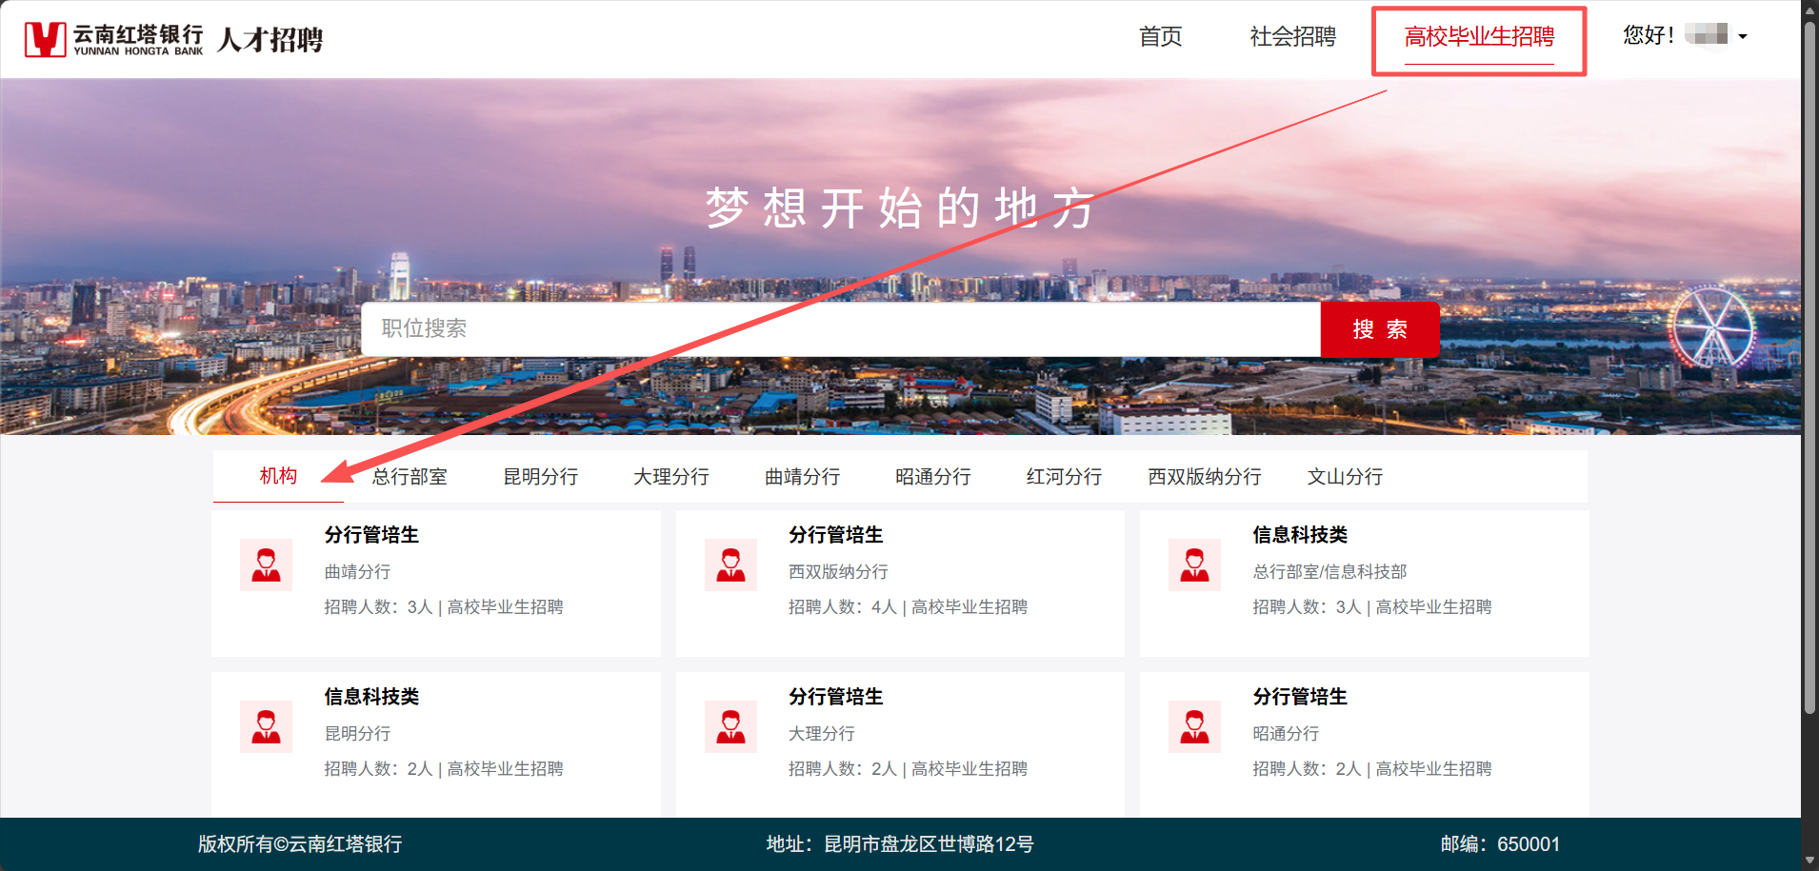
可点击【机构】，总览该招聘类型下所有招聘职位。或点击各个具体招聘部门，例如【大理分行】仅查看该部门下招聘职位。
确定报名岗位后，点击右上方【您好！XXX】-【我的简历】，完成简历填写。点击【预览简历】无误后，点击【提交简历】。
注意：应聘者完成报名申请后，无法再对个人报名信息及报名岗位进行修改。

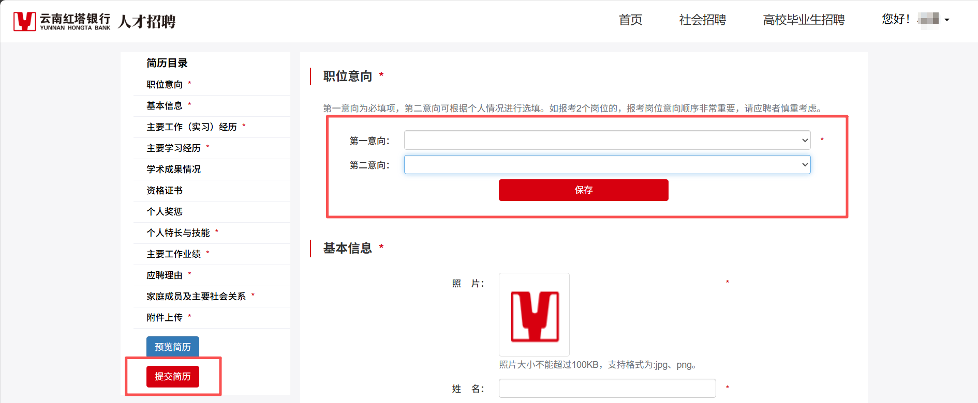

应聘查看
点击页面右上方【您好！XXX】-【我的应聘】查看已应聘的岗位。
